№ 372-НҚ от 04.09.2026
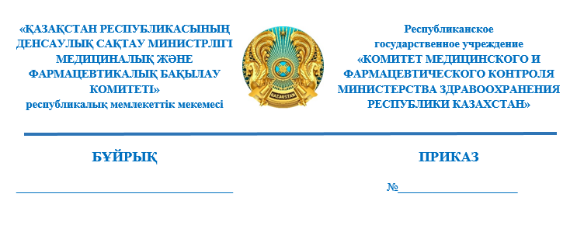
О приостановлении действия регистрационных удостоверений лекарственных средств

В соответствии с подпунктом 13) статьи 10, подпунктом 8) пункта 1 статьи 259 Кодекса Республики Казахстан «О здоровье народа и системе здравоохранения» и подпунктом 8) пункта 3 Правил приостановления, запрета или изъятия из обращения либо ограничения применения лекарственных средств и медицинских изделий, утвержденных приказом исполняющего обязанности Министра здравоохранения Республики Казахстан от 24 декабря 2020 года № ҚР ДСМ-322/2020 (зарегистрирован в Реестре государственной регистрации нормативных правовых актов под № 21906), ПРИКАЗЫВАЮ:
- Приостановить действие регистрационных удостоверений лекарственных средств «ТОРЕО, суспензия для приема внутрь, 25 мг/мл» № ЛП-№014603-РГ-KZ и № РК-ЛС-5№025389, производства ЭДЕФАРМ, С.Л./ EDEFARM, S.L., Испания.
- Управлению внепланового контроля фармацевтической деятельности Комитета медицинского и фармацевтического контроля Министерства здравоохранения Республики Казахстан (далее – Комитет) в течение 1 (один) рабочего дня со дня принятия настоящего решения, известить в письменной (произвольной) форме территориальные подразделения Комитета, государственную экспертную организацию в сфере обращения лекарственных средств и медицинских изделий (далее – Экспертная организация), некоммерческое акционерное общество «Фонд социального медицинского страхования», товарищество с ограниченной ответственностью «СК-Фармация» и республиканское государственное предприятие на праве хозяйственного ведения «Национальный научный центр развития здравоохранения имени Салидат Каирбековой» Министерства здравоохранения Республики Казахстан.
- Территориальным подразделениям Комитета в течение одного рабочего дня со дня получения информации о данном решении обеспечить:
1) извещение (в письменной произвольной форме) местных органов
государственного управления здравоохранением областей, городов республиканского значения и столицы, другие государственные органы
(по компетенции);
2) размещение в средствах массовой информации;
3) представление в Комитет сведений об исполнении мероприятий, предусмотренных подпунктами 1) и 2) настоящего пункта.
- Контроль за исполнением настоящего приказа возложить
на курирующего заместителя председателя Комитета.
- Настоящий приказ вступает в силу со дня его подписания.
Основание: служебная записка Управления фармацевтического инспектората и интеграции № -0/48208-ВН от 2 сентября 2026 года и письмо РГП на ПХВ «Национальный центр экспертизы лекарственных средств и медицинских изделий» Комитета № от 1 сентября 2026 года № 15-03-1531/2500.

Исполняющий обязанности
Председателя
Комитета медицинского и
фармацевтического контроля
Министерства здравоохранения
Республики Казахстан Ж. Әділхан

Согласовано
04.09.2026 12:02 Искаков Асет Кадырханович
04.09.2026 12:26 Ордабекова Жанара Капешевна
04.09.2026 14:41 Раймкулова Гаухар Ушкемпиркызы
Подписано
04.09.2026 15:27 Әділхан Ж. Қ. ((и.о Б.А.Джусипов))
